TRANSPORTE TOTAL DE SEDIMENTOS
MÉTODOS DE ESTIMACIÓN EN RÍOS DE LLANURA
Prof. Ada Moreno Barrios
Universidad de los Andes. Facultad de Ingeniería. Escuela de Ingeniería Civil. Departamento de Hidráulica y Sanitaria

Cálculo del Transporte Total de Sedimentos:

El material sólido que transporta un río puede moverse de dos formas: por el fondo, cuando las partículas se desplazan rodando por el fondo o avanzando a saltos que no superan el doble de su diámetro; y en suspensión para el caso de aquellas partículas relativamente más finas, que están suspendidas por la acción de la turbulencia y que se mueven mezcladas con el fluido. (Flórez, 2006)
Existen autores que establecen una clara diferencia entre el transporte de sedimentos por el fondo y en suspensión; hay otro grupo de autores, que mediante un enfoque experimental llegan a expresiones mucho más simples, pero que no diferencian entre las dos formas de transporte. (Flórez, 2006). Dentro de este último grupo se encuentran autores como: Laursen, Engelund y Hansen, y Ackers y White.

Procedimientos de cálculo:

Método de Laursen:
- Se calcula previamente condiciones críticas de iniciación de movimiento (τ_{c}), y resistencia hidráulica (r, r’, V).
- Estimar el esfuerzo cortante correspondiente a los granos τ’:
  - Para cálculo de resistencia hidráulica según Einstein, Engelund o Wang y White dicho esfuerzo cortante se estima a través de la siguiente expresión:
$$τ^{'}=γ_{w}r'S$$
  - Para cálculo de resistencia hidráulica a través de Maza y Cruickshank, se utiliza la ecuación que se muestra a continuación:
$$τ^{'}=7,57{d_{75}}^{1/4}V^{3/2}S^{1/4}$$
- Calcular la velocidad de corte u’*:
$$u_{*}^{'}=\sqrt{grS}$$
- Estimar la velocidad terminal uniforme de caída W.
- De la figura 4.15 obtener el valor de $\overline{C}$, despejando de la expresión:

$$\frac{\overline{C}}{{\left(\frac{d}{y_{n}}\right)}^{7/6}\left(\frac{τ'}{τ_{c}}-1\right)}$$

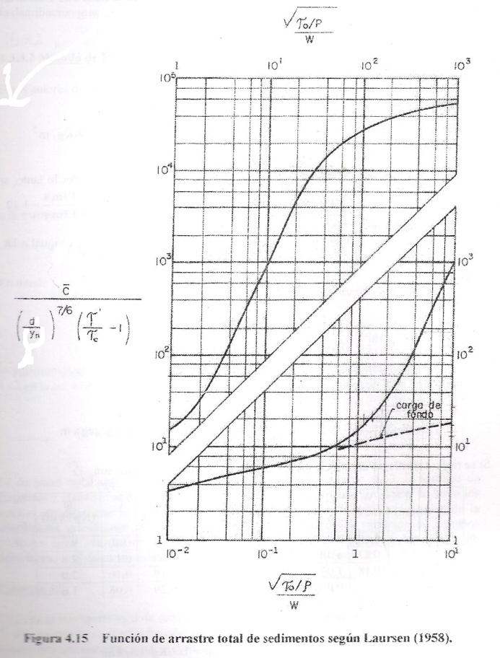

- De la siguiente expresión, despejar el valor del transporte total de sedimentos por unidad de ancho (g_{st}):
$$\overline{C}=\frac{100g_{st}}{γ_{w}q}$$

Método de Engelund y Hansen:
- Estimar previamente resistencia hidráulica según el método de Engelund, para obtener la velocidad media del flujo, V.
- Estimar el esfuerzo cortante, τ_{o:}
$$τ_{o}={}_{w}rS$$
- Estimar el transporte total de sedimentos a través de la siguiente expresión:
$$g_{st}=0,05γ_{s}V^{2}{\left(\frac{τ_{o}}{d_{50}(γ_{s}-γ_{w})}\right)}^{3/2}\sqrt{\frac{d_{50}γ_{w}}{\left(γ_{s}-γ_{w}\right)g}}$$

Método de Ackers y White:
- Estimar previamente resistencia hidráulica según Wang y White, para obtener r y V.
- Calcular la desviación estándar de la curva granulométrica para elegir el o los diámetros representativos:
  - Si σ ≤ 5 → d = d₃₅
  - Si σ > 5 → Dividir el material en intervalos de clases (d = d_{i})
- Definir el diámetro adimensional, d*:
$$d_{*}=d{\left[\frac{g(γ_{s}-γ_{w})}{υ^{2}γ_{w}}\right]}^{1/3}$$

- Calcular los valores de A, m, C y n, según sea el valor del diámetro adimensional:
  - Si d* > 60:
A = 0,17 m = 1,50
C = 0,025 n = 0

  - Si 1 ≤ d* < 60:
$$A=\frac{0,23}{\sqrt{d_{*}}}+0,14$$

$$m=\frac{9,66}{\sqrt{d_{*}}}+1,34$$

$$logC=2,86logd_{*}-{(logd_{*})}^{2}-3,53$$

$$n=1,00-0,56logd_{*}$$

- Estimar el parámetro de movilidad del sedimento F_{*t}:

$$F_{*t}=\frac{{u_{*}}^{n}}{\sqrt{gd(\frac{ρ_{s}}{ρ_{w}}-1)}}{\left[\frac{V}{\sqrt{32}log\left(\frac{αy_{n}}{d}\right)}\right]}^{1-n}$$

Donde: α = 10

- Calcular la función de transporte, G_{st}:

$$G_{st}=C{\left[\frac{F_{*t}}{A}-1\right]}^{m}$$

Si se ha dividido el material en intervalos de clases: A se sustituye por el valor de A₁, que se calcula según la siguiente expresión:

$A_{1}={\left(\frac{d_{i}}{d_{50}}\right)}^{-0,2}A$
- Despejar el valor de Xy_{n} de la siguiente expresión:

$$G_{st}=\left(\frac{Xy_{n}}{\left({ρ_{s}}/{ρ_{w}}-1\right)}\right){\left(\frac{u_{*}}{V}\right)}^{n}$$

- Calcular el transporte total de sedimentos, g_{st}, haciendo uso de la siguiente ecuación:

$$g_{st}=Xy_{n}Vγ_{w}$$

Conclusión:
La elección del método de estimación del transporte de sedimentos dependerá de la naturaleza del proyecto para el cual se esté realizando el análisis. En general, los métodos para estimar el transporte total de sedimentos en ríos de llanura tienen expresiones que simplifican un poco el procedimiento de cálculo con respecto a los métodos que establecen una clara diferencia entre el transporte de sedimentos por el fondo y en suspensión.

Referencias Citadas:
Flórez, I. y Aguirre, J. (2006) Hidráulica Fluvial. Mérida, Venezuela: Publicaciones Facultad de Ingeniería Universidad de Los Andes. 215p.

